创建GitHub技术博客全攻略

原创 2014年07月12日 13:10:47

* 标签：
* [github](http://so.csdn.net/so/search/s.do?q=github&t=blog) /
* [io](http://so.csdn.net/so/search/s.do?q=io&t=blog) /
* [技术博客](http://so.csdn.net/so/search/s.do?q=技术博客&t=blog) /
* [网站](http://so.csdn.net/so/search/s.do?q=网站&t=blog) /
* [生成](http://so.csdn.net/so/search/s.do?q=生成&t=blog) /
* 197071
* [编辑](http://write.blog.csdn.net/postedit/37725057)
* 删除

**说明**: 首先,你需要注册一个 github 账号,最好取一个有意义的名字,比如姓名全拼,昵称全拼,如果被占用,可以加上有意义的数字.  
本文中假设用户名为 **tiemaocsdn  
  
1. 注册账号:**  
地址: <https://github.com/>  
输入账号、邮箱、密码,然后点击注册按钮.

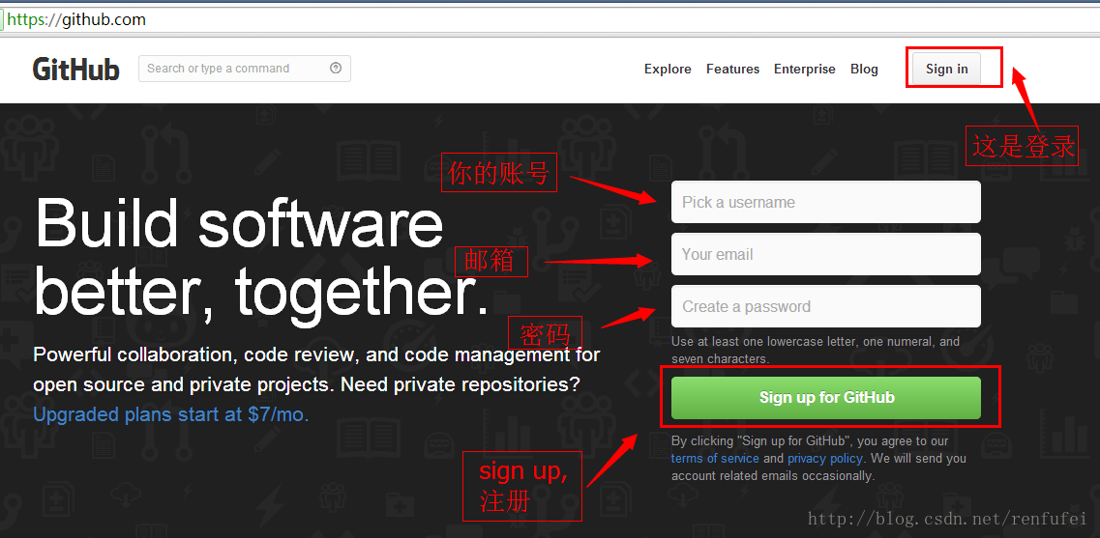

图1 第1步

**2. 初始设置**  
注册完成后,选择**Free**免费账号完成设置。

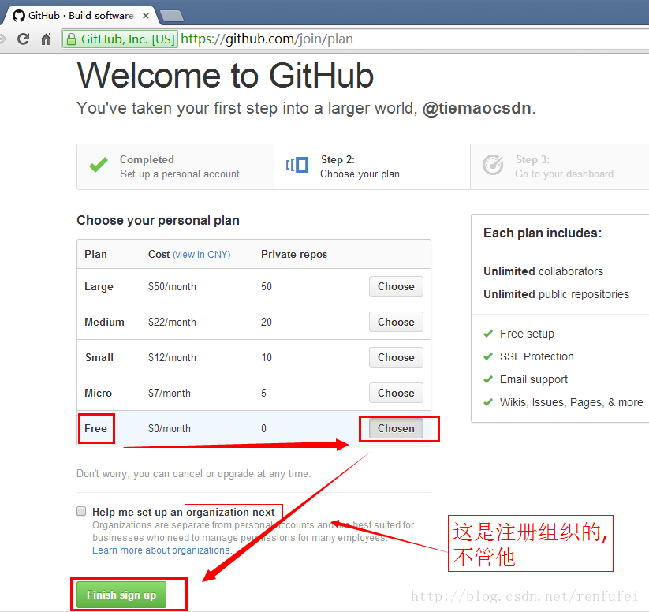

图2 第2步

**2.1 验证邮箱**  
请打开你的邮箱，查看发送给你的确认邮件，你需要验证邮箱后,后面生成的个人主页才会被接受和发布.  
  
**3. 创建页面仓库**  
地址: <https://github.com/new>  
这个仓库的名字需要和你的账号对应， 如 **tiemaocsdn.github.io**  
输入基本信息,然后点击创建仓库.

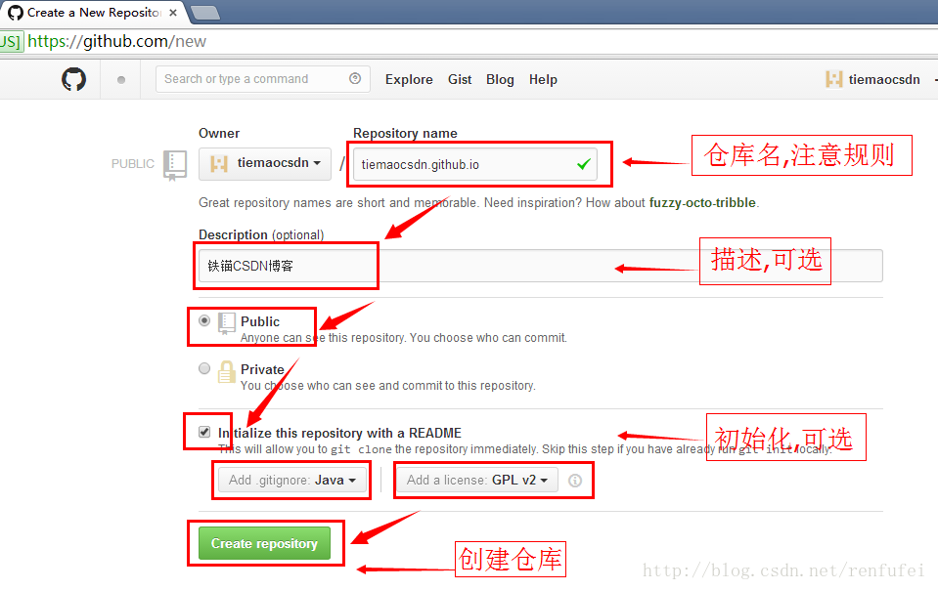

图3 第3步

**4. 进入项目设置页面**  
因为这个项目就是专门的放页面的,所以**master**分支即可. 如果是你的某个仓库的页面,你需要设置到 **gh-pages** 分支中,关于这些,请参考本文末尾提到的参考资料.

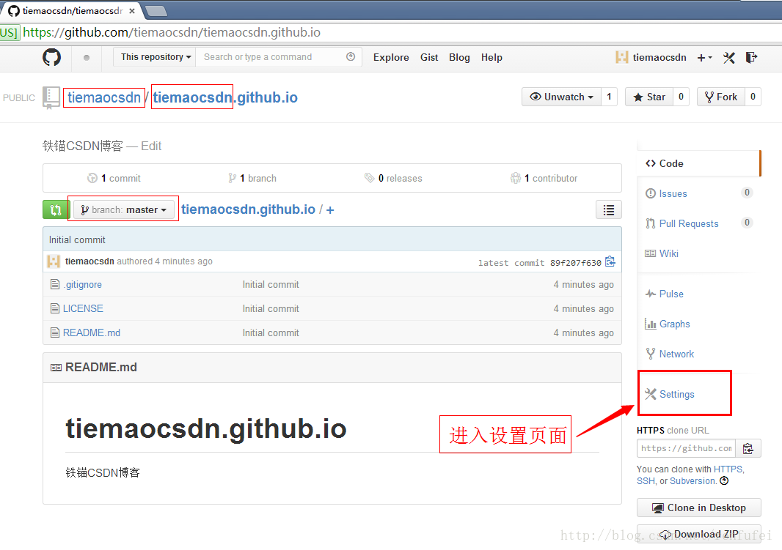

图4 第4步

**5. 进入自动页面生成器**  
在设置页面,下拉到底部, 默认分支(master)不用管.

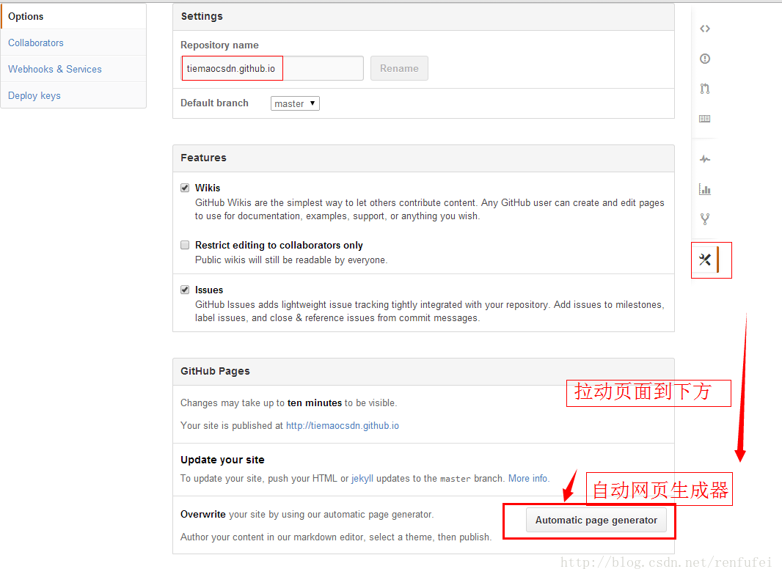

图5 第5步

**6.1 创建用户页面(即技术博客站点)**  
输入一些内容,可以自己编辑,也可以从readme加载：

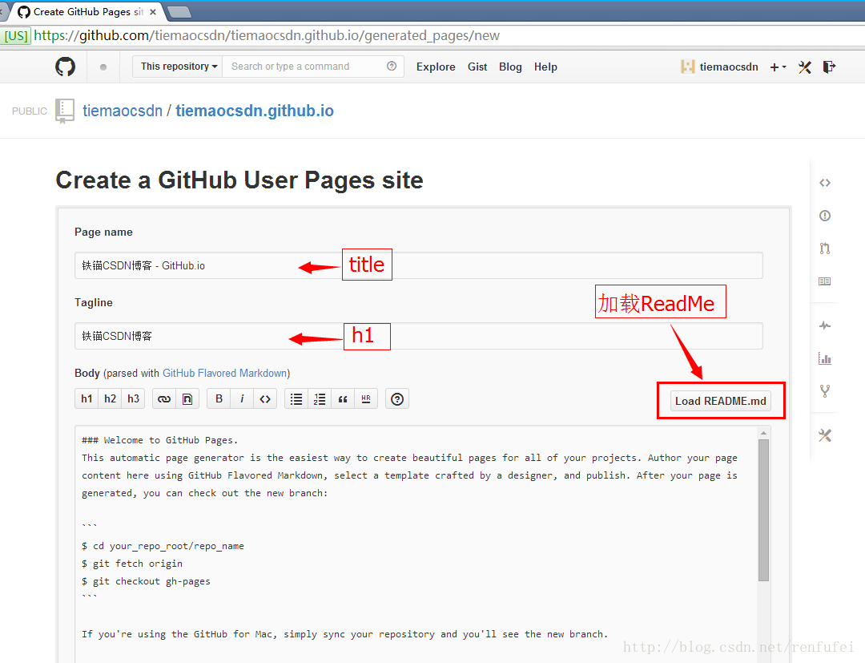

图6-1 第6-1步

**6.2 继续,选择主题**

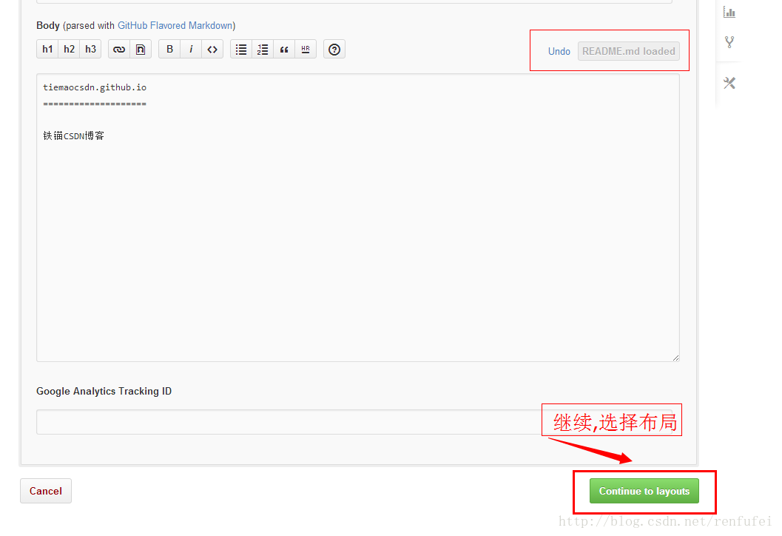

图6-2 第6-2步

**7. 选择主题,然后发布**  
如下图所示,其实这些以后你都可以自己修改替换,这只是生成一些css,html,img到你的仓库里面.

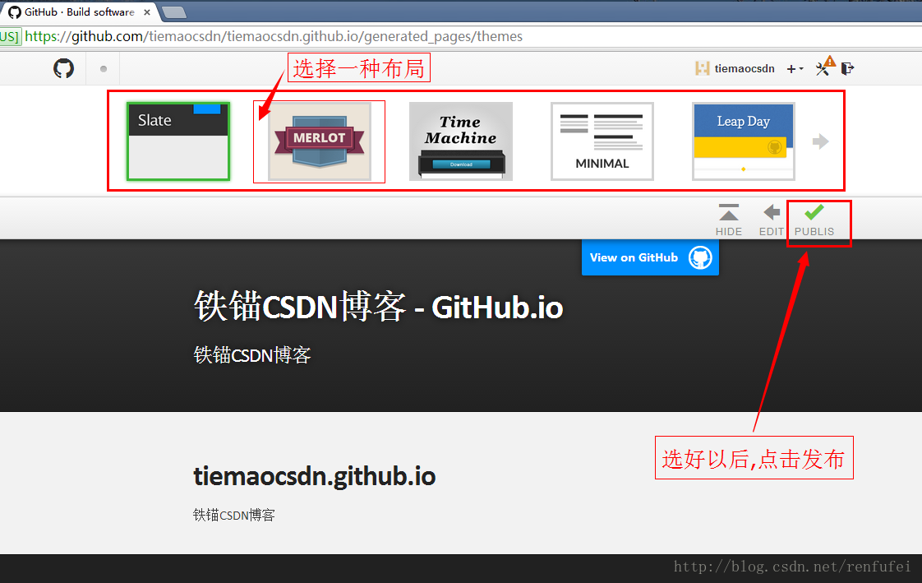

图7 第7步

**8. 查看效果**  
现在,你可以访问自己的GitHub.io 上的主页了，例如：  
<http://tiemaocsdn.github.io/>  
页面效果如下图所示:

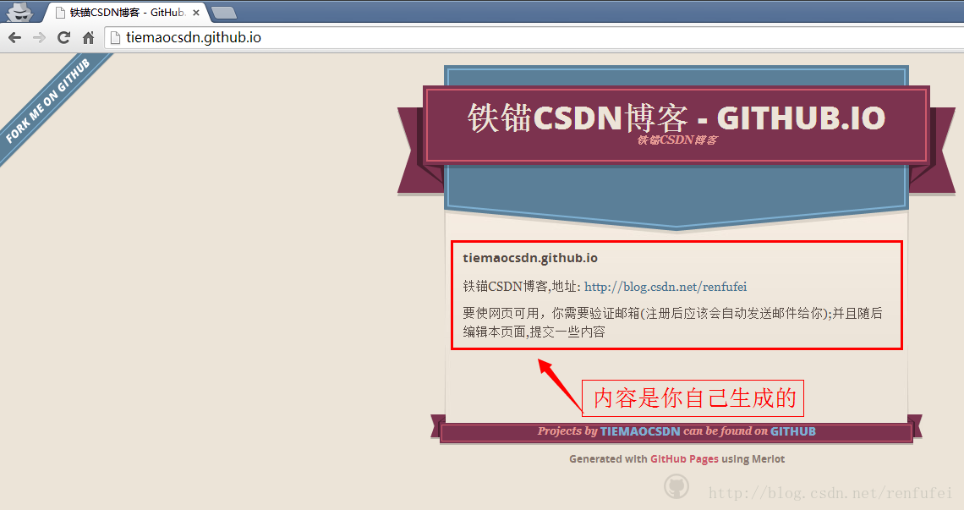

图8 第8步

**9. CNAME绑定域名**

到这一步,其实已经很明确了, <http://tiemaocsdn.github.io/> 这么一个域名，就指向了刚刚构建的这个站点/页面。 如果嫌弃这个域名太土了怎么办?

其实很好办，花钱买个喜欢的域名映射过去就好了。 在根路径下创建一个文件, 文件名是大写的 "CNAME", 注意没有后缀。 因为tiemaocsdn 没有购买域名，那么就拿另一个来说事吧。

类似下面这样：

<https://github.com/renfufei/renfufei.github.io/blob/master/CNAME>

里面的内容，就是访问此 xxx.github.io 时会重定向到此域名，所以其实这个地址可以是任意值。 但是为了有意义，我们可以定义为某个固定的域名，例如 :

blog.cncounter.com

文件的内容只有一行，这样访问 <http://renfufei.github.io> 时浏览器就接收到重定向指令,跳转到CNAME里面指定的域名去了。

大致的响应头和状态码如下，你也可以使用Chrome打开NetWork，勾选上 Preserve Log 保留日志看一看相关信息：

Request URL:http://renfufei.github.io/

Request Method:GET

Status Code:301 Moved Permanently

Location:http://blog.cncounter.com/

Server:GitHub.com

这样就很明白了，访问此站点时，如果域名不是 blog.cncounter.com ,那么就会跳转到 http://blog.cncounter.com/，个人恶意推测,即便你将CNAME文件的内容设置为 www.baidu.com 也是可行的，这样访问的时候直接跳转到百度了。  
但是，如果 <http://blog.cncounter.com/> 是空的怎么办?  这就需要你自己保证咯。

当然，要是这么结束掉，那本文就是一篇坑文。   
如果你持有这个域名，那么你可以将域名的对应记录也CNAME到 "**renfufei.github.io**" . 记住， renfufei.github.io 已经是一个互联网上能明确定位到的地址，所以DNS记录完全可以映射到此路径.

例如如下的记录， DNS中，A记录那就是直接指定一个IP。 CNAME就是重命名，指向另一个域名。 主机记录就是前缀，例如: **blog**, 与 cncounter.com 拼接在一起就是 blog.cncounter.com ，如果你想映射 **www.cncounter.com** ，那么主机记录就是 www ,记录类型是CNAME，记录值是renfufei.github.io；如果想将 http://cncounter.com 这个根域名也映射到，那么记录类型也是CNAME,主机记录就是一个英文的 at: "**@**". 你可以将多个域名都映射到 xxxxx.github.io 之类的你自己的站点上，但原则上都会跳转到你新建的 CNAME文件中的域名上。【放心，不会死循环。。。】.好的，恭喜你!

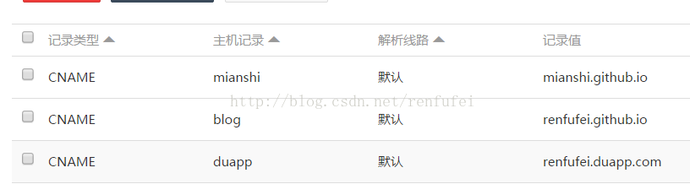

**10. 仓库的页面**

创建好个人或组织的Github首页之后，就拥有了一个固定的二级域名。

那么，每个项目都可以使用页面生成器生成一个项目的页面(page)。 当然，项目使用的 pages 就不是 master 分支了，而是一个叫做 gh-pages 的分支。gh 是 github 的简称, github会自动解析下面的页面。

相应的访问路径类似 http: //xxx.github.io/project-name/ 这样。例如： <http://blog.cncounter.com/cncounter/>

对应的分支为： <https://github.com/cncounter/cncounter/tree/gh-pages>

有兴趣你可以点进去看看，生成方式和上面的基本一样。 当然,Github现在改版了，新版的布局，Settings 被挪到了上方，但是基本操作还是不变的。

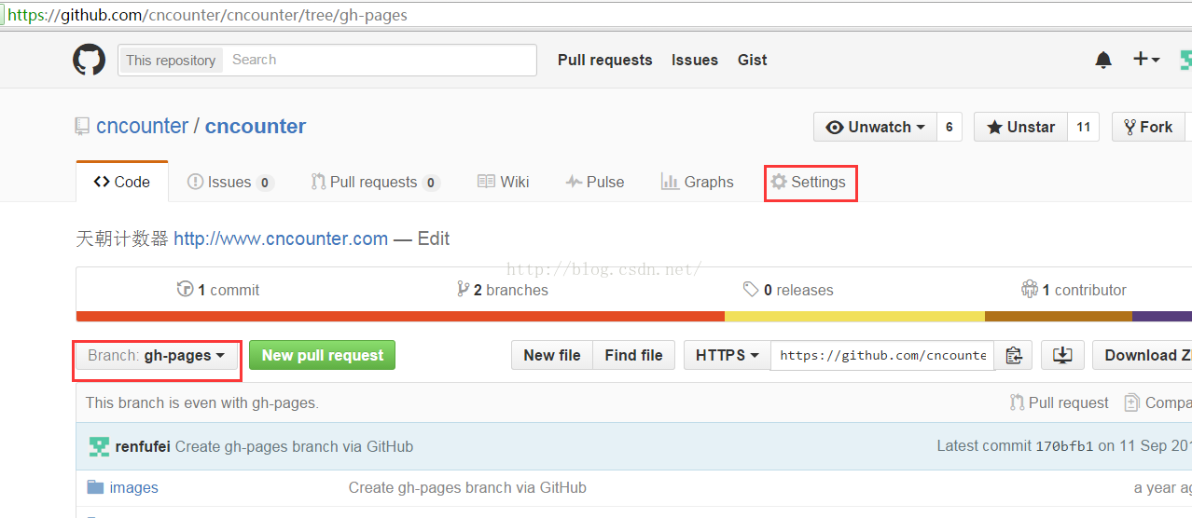

**注意事项**:

* 如果报404，或者其他错误,请稍等,或者检查你的邮箱，看看构建失败的提示信息.
* 比如我的,因为最初没有验证邮箱,结果收到了好几次发布失败的通知(如下面的邮件提示)。
* 以后每次你提交(或在线修改后提交)文件到这个仓库,GitHub 都会自动为你构建,并发布。
* 所以,有问题,请修改并提交某个文件，重新试试吧！

The page build failed with the following error:

You need a verified email address in your GitHub account to publish Pages.

You can verify your email addresses from your Settings panel:

https://github.com/settings/emails

If you have any questions please contact us at https://github.com/contact.

**下面是参考的一部分:**  
  
您可以通过GitHub的页面自动生成器快速为 项目,用户(User,比如你的账号),或组织(Organization, 比如 alibaba) 创建一个网站(其实就是技术博客啦)。  
  
**生成用户/组织的网页**  
  
要生成用户/组织的网站页面,你需要创建一个仓库(repository,代码库),名为: username.github.io 或 orgname.github.io ； 用户名或组织名 必须 是你自己的账号/或所属的组织, 否则GitHub Pages 站点不会帮你生成(build,构建,编译,)。 GitHub的页面自动生成器可以通过仓库的设置页面(Settings page)看到。 您可以阅读更多[关于用户和组织页面的内容](https://help.github.com/articles/user-organization-and-project-pages) 。  
  
**警告**: GitHub页面网站在互联网上是公开,即使其所属的仓库是私有的。 如果你有敏感数据在页面仓库中,您可能需要在发布之前删除他们。  
  
**参考地址**:

* [Categories / GitHub Pages Basics](https://help.github.com/categories/20/articles)
* [User, Organization, and Project Pages](https://help.github.com/articles/user-organization-and-project-pages)
* [Creating Pages with the automatic generator](https://help.github.com/articles/creating-pages-with-the-automatic-generator)

如果你看到这里,如果你已登录, 如果觉得对你有帮助,请点击下面的 **“顶” 按钮.**

如果有问题,有建议,请留言。

赶快试试吧！

**GitHub.io技术博客的好处**: 写博客,你可以自己定义JS，CSS，图片,嵌入iframe 显示代码示例,什么你都可以自定义,什么标签都允许,而在其他的技术博客站点,因为安全限制,很多是不允许的。

如果你对学习Git,以及使用这种强大的工具和项目/代码管理思想感兴趣,那么推荐你阅读这一系列的文章,讲得深入浅出,生动有趣: <http://www.worldhello.net/gotgithub/01-explore-github/010-what-is-github.html>